Diagrama MER y Diccionario de Datos – Soporte_DB
Diagrama Mer de la base de datos Soporte_DB

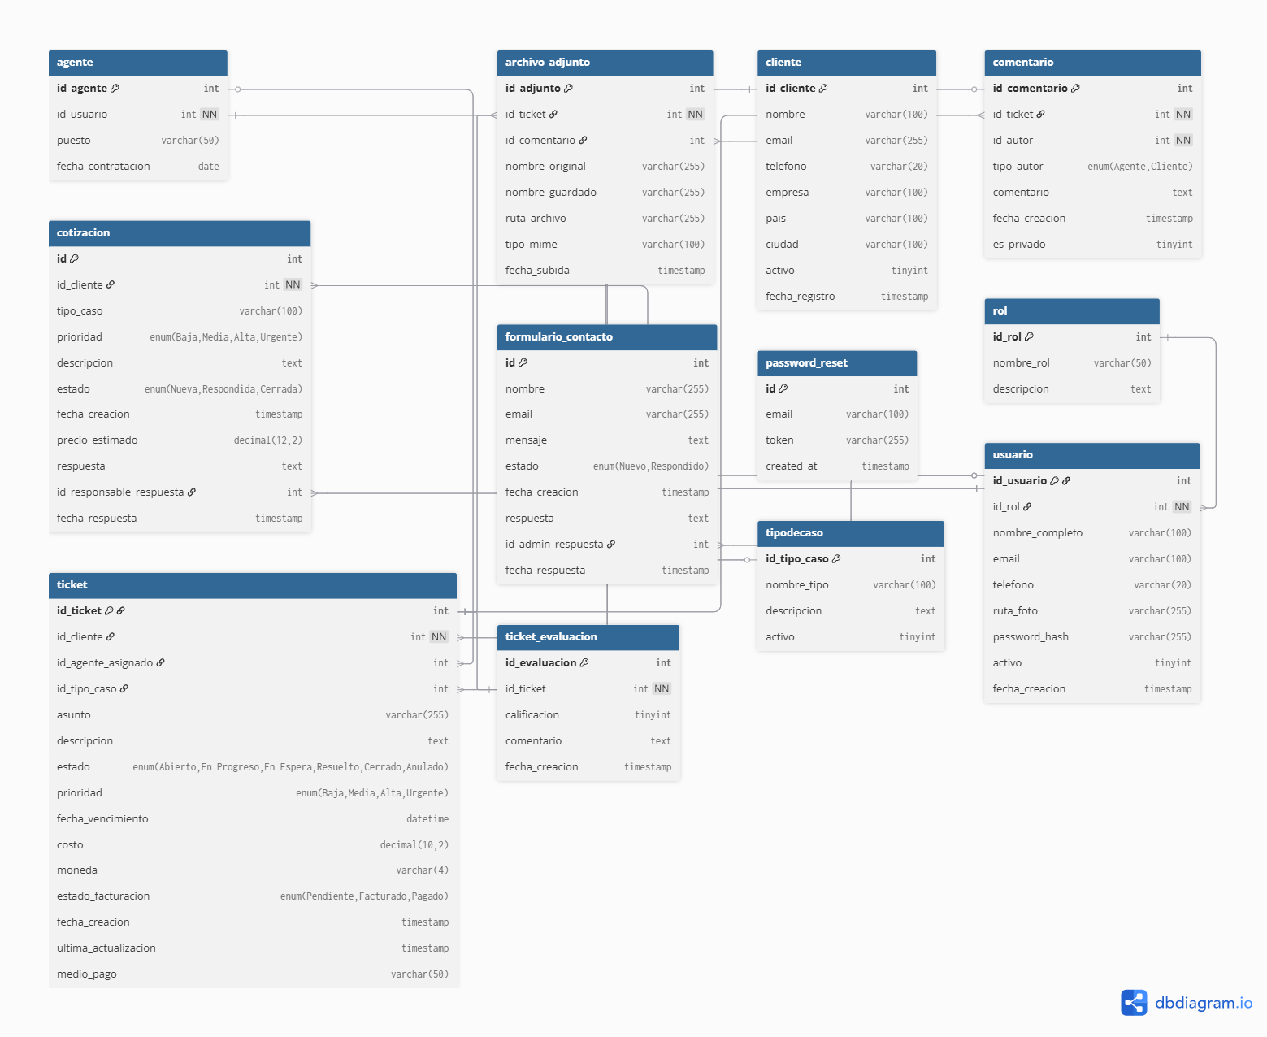

Diagrama SQL

Diccionario de Datos (detalle de tablas principales)

tabla: rol
(Indice: PK + UNIQUE(nombre_rol)).

tabla: usuario
(Índices: PK, UNIQUE(email), INDEX(id_rol)).

tabla: agente
(Nota: relación 1:1 con usuario para separar datos laborales).

tabla: cliente
(Índices: PK, UNIQUE(email)).

tabla: tipodecaso
(Útil para clasificar tickets).

tabla: ticket
(Índices: PK, FK índices en cliente/agente/tipo; campos frecuentes para filtros: estado, prioridad, fecha_creacion).

tabla: comentario
Importante: este diseño usa una llave polimórfica (tipo + id). Funciona pero rompe la integridad referencial estricta — ver recomendación abajo.

tabla: archivo_adjunto
(Índices: PK y FK índices).

tabla: cotizacion
(Índices: id_cliente, id_responsable_respuesta).

tabla: ticket_evaluacion
(UNIQUE id_ticket dado que cada ticket tiene 0/1 evaluación).

tabla: formulario_contacto
(Índice en id_admin_respuesta).

tabla: password_reset
(Usado por flujo de recuperación de contraseña).

Análisis de Relaciones y decisiones de normalización
entidades principales
- Usuario (interno),
- Rol
- Agente (perfil laboral vinculado a Usuario)
- Cliente
- Ticket
- Comentario
- ArchivoAdjunto
- cotización
- TipodeCaso
- TicketEvaluacion
- FormularioContact
- PasswordReset.

Manual de usuario
Relaciones — detalle y reglas de negocio
ROL ↔ USUARIO
Entidades: rol — usuario.
Cardinalidad: 1: N (un rol → muchos usuarios).
Regla de negocio: cada usuario tiene exactamente un rol para control de permisos; los roles (Administrador / Agente / Supervisor / Cliente) determinan vistas y permisos.
Notas: índice en usuario.id_rol para consultas por rol (dashboard, filtros).
USUARIO ↔ AGENTE
Entidades: usuario — agente.
Cardinalidad: 1:1 (un usuario puede tener fila agente con datos laborales).
Regla de negocio: separa datos de acceso (usuario) de datos laborales (agente). agente.id_usuario es UNIQUE para reforzar 1:1.

CLIENTE ↔ TICKET
Entidades: cliente — ticket.
Cardinalidad: 1: N (un cliente → muchos tickets).
Regla de negocio: cliente crea tickets y solo puede ver los suyos (según rol). Campo id_cliente NOT NULL en ticket.
AGENTE ↔ TICKET (asignación)
Entidades: agente — ticket.
Cardinalidad: 1: N (un agente → muchos tickets asignados).
Regla de negocio: id_agente_asignado en ticket es nullable (no siempre asignado). Índice para consultas de agente.
TIPODECASO ↔ TICKET
Entidades: tipodecaso — ticket.
Cardinalidad: 1: N (un tipo → muchos tickets).
Regla: usadas para clasificación, analítica y filtros.
TICKET ↔ COMENTARIO
Entidades: ticket — comentario.
Cardinalidad: 1:N (un ticket → muchos comentarios).
Regla de negocio: comentarios públicos/privados; trazabilidad por autor y fecha. comentario contiene tipo_autor y id_autor (polimórfico).
COMENTARIO ↔ ARCHIVO_ADJUNTO
Entidades: comentario — archivo_adjunto.
Cardinalidad: 1: N (un comentario puede tener varios archivos).
Regla: los adjuntos pueden pertenecer directamente a ticket o a un comentario específico (campo id_comentario nullable).

TICKET ↔ ARCHIVO_ADJUNTO
Entidades: ticket — archivo_adjunto.
Cardinalidad: 1:N (un ticket → varios archivos).
Regla: evidencia/logs capturados al crear ticket o en comentarios.
CLIENTE ↔ COTIZACION
Entidades: cliente — cotizacion.
Cardinalidad: 1:N (un cliente → muchas cotizaciones).
Regla: cliente solicita cotizaciones; admins responden. id_responsable_respuesta apunta a usuario.
TICKET ↔ TICKET_EVALUACION
Entidades: ticket — ticket_evaluacion.
Cardinalidad: 1:0..1 (un ticket puede tener 0 o 1 evaluación).
Regla: una evaluación por ticket; campo id_ticket UNIQUE en ticket_evaluacion.
FORMULARIO_CONTACTO ↔ USUARIO (respuesta)
Entidades: formulario_contacto — usuario.
Cardinalidad: 1:N (un admin → muchas respuestas).
Regla: admin responde formularios; id_admin_respuesta opcional.

